I Sacramenti
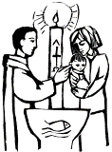  ----------------------- | -Quali sono i segni di questo sacramento?  -----------------------------------------------------  -----------------------------------------------------  -Cosa rappresenta il Battesimo per i cristiani?  ---------------------------------------------------  ---------------------------------------------------
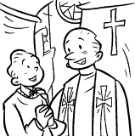  ----------------------- | - Perché è importante questo sacramento?  ------------------------------------------------------------------------------------------------------------  -Con quale sentimento dobbiamo riceverlo?  ----------------------------------------------------
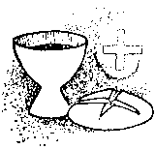  ------------------------ | -Cosa ci ricorda?  --------------------------------------------------------  --------------------------------------------------------  -Quali sono i segni?  --------------------------------------------------------
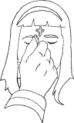  ------------------------ | -In cosa ci trasforma questo sacramento?  --------------------------------------------------------  --------------------------------------------------------  -Come si chiama l’olio usato in questo sacramento?  -------------------------------------------------------
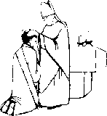  ------------------------ | - Questo sacramento trasforma alcune persone chiamate da Dio in _ _ _ _ _ _ _ _ _ _ _ _ _ _ _  -Qual è il compito di queste persone?  ------------------------------------------------------  -----------------------------------------------------
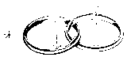  ------------------------ | - Con questo sacramento cosa inizia a formarsi?  --------------------------------------------------------  -Qual è il compito dei genitori?  ---------------------------------------------------------
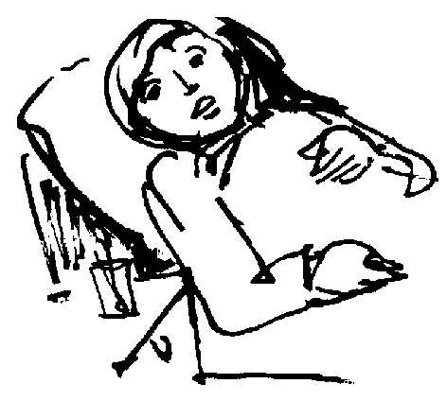  ------------------------------ | -Perché viene amministrato questo sacramento alle persone ammalate?  ------------------------------------------------------  ------------------------------------------------------  -Quali sono i segni di questo sacramento?  ----------------------------------------------------

